2011年陕西省中考物理试题及答案（word版）
一．选择题
- 下列图片和文字对应正确的是
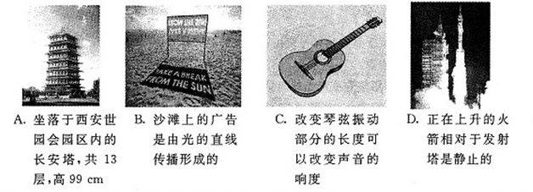

- 双燃料汽车以天然气或汽油作为燃料，以下说法正确的是
- 燃料的热值越大，燃烧时放出的热量越多
- 以天然气为燃料，汽车发动机的效率可以达到100%
- 在压缩冲程中，燃料混合物的温度升高，内能增大
- 汽油与天然气相比，燃烧时汽油对环境的污染较小
- 有关光学元件的说法，正确的是
- 近视眼镜的镜片是凹透镜
- 凸透镜对光线具有发散作用
- 光通过三棱镜时不发生偏折
- 平面镜不能改变光的传播方向
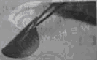
- 悉尼科技大学的研究小组研发了一种独特的复合材料——石墨纸，如图所示。其成分以石墨为主，薄如纸张，比钢要坚硬10倍且轻巧，还可以回收再利用。未来应用非常广泛。下列说法错误的是
  - 与同体积的钢相比，石墨纸的质量较小
  - 与钢相比，石墨纸的硬度较大
  - 石墨纸是一种环保材料
  - 石墨纸是绝缘体，不易导电。
- 用电吹风吹干湿头发的过程涉及了许多物理知识，下列说法正确的是
  - 电吹风机中的电动机和电热丝是串联的
  - 湿头发被吹干的过程中，水蒸发放热
  - 电吹风机能吹出热风，应用了电流的热效应
  - 湿头发被吹起，说明力是维持物体运动的原因
6.关于家庭电路中一些元件和工具的使用，说法正确的是
A．控制电路的开关应接在零线和用电器之间
B．三线插头中间较长的铜片应与用电器的金属外壳相连
C．熔丝（保险丝）熔断后可以用铜丝替代
D．在使用测电笔时，手不能接触笔尾金属体

7.下列说法正确的是
  - 原子核由质子和电子组成
  - 原子、原子核、电子是按物体尺度由小到大的顺序排列的
  - 核能是再生能源
  - 目前，核电站利用核裂变产生的能量发电
8.国家重点工程——青藏交直流联网工程正在建设中。2011年3月5日，载有200t电力设备的超大型运输车“公路列车”（如图，全长约80m，有180个大轮子）从湖南衡阳出发，以很缓慢的速度驶向青藏高原的过程中，两个多月（行驶时间约600h）行驶了3000多公里，下列说法正确的是
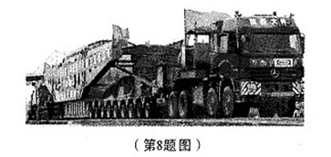

- 公路列车的平均速度约为50km/h
- 公路列车安装有很多大轮子，是为了增大对路面的压强
- 公路列车在平直公路上匀速行驶时，其牵引力大于阻力
- 公路列车刹车后仍能继续向前运动一段距离，是因为它具有惯性
二．填空题
24. （3分）如图是一款带有放大镜的指甲刀。使用时，透镜到指甲的距离应 一倍焦距（选填“大于”、“等于”或“小于”）；拇指按压的杠杠是 杠杠，人的指甲对上刀刃的阻力方向是 的（选填“向上”或“向下”）。
25. （3分）纳米是长度单位，1nm= m。图示为世界上最小的发电机——纳米发电机。纳米发电机主要依靠氧化锌等晶体材料在机械压力作用下产生电压，实现将 能转化为 能，为纳米器件提供电力。
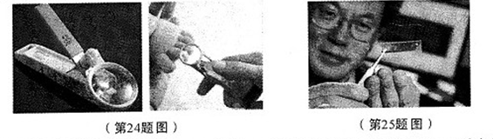

26.（3分）如图是研究碘的物态变化的实验装置。当碘 热量后，直接升华成碘蒸气；碘蒸气遇到较冷的玻璃板会放出热量， 成固态的碘（填物态变化名称）
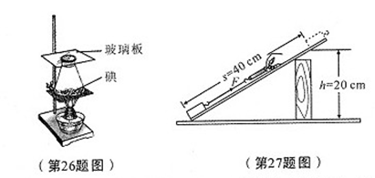

27.（4分）如图所示，用平行于斜面、大小为1.25N的拉力F，将重为1.8N的物体从斜面底端匀速拉至顶端，则有用功是 J，机械效率是 。
28.（2分）提示：在（1）、（2）两小题中选做一题，若两题全做，只按（1）小题计分。
（1）如图-1所示，橡胶管一端与漏斗相连，另一端与一只气球相连。当往漏斗中灌水时，气球充水后鼓起。如图-2所示，当漏斗上升时气球的体积逐渐增大，漏斗上升到一定高度时，气球被水挤破。以上现象说明水的压强与深度的关系是水的压强随深度的增加而增大 。
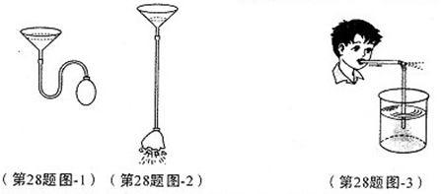

（2）如图-3所示实验，将一根塑料吸管弯成直角，在弯折处开一个小孔，插入水中，从水平管口向里吹气，观察到由小孔喷出雾状的水。该实验的原理是 。
29.（4分）（1）请在图-1中画出吊扇所受重力的示意图。
（2）请你用笔画线代替导线将图-2所示的电路连接完整，并标出通电螺线管的N极。要求：闭合开关后，向左移动滑动变阻器的滑片，通电螺线管的磁性增强。
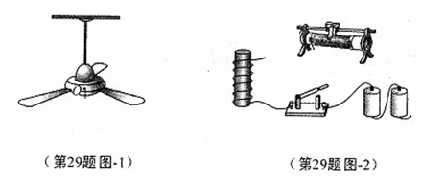

六．实验与探究题（共3小题，计19分）
30.(4分)根据图示实验，完成填空。
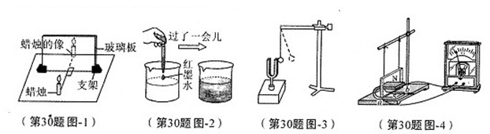

- 图-1所示，将光屏放在像的位置，发现光屏上并没有像，说明平面镜所成的像是 像。
- 图-2所示的实验现象说明分子在永不停息地做 。
- 图-3所示，将正在发声的音叉接触轻质小球,小球被弹开,说明了声音是由物体 产生的。
- 图-4所示线框的底边ab在磁场中做切割磁感线运动时会产生 。
31.（8分）同学们在用伏安法测量标有“220V 60W”白炽灯泡的电阻时，发现电流表示数很小，调节滑动变阻器的滑片，电流表示数变化非常小。于是，他们设计了图-1所示的电路，通过在AB间接入阻值不同的定值电阻，分别测出了不同电压时白炽灯泡的电阻。
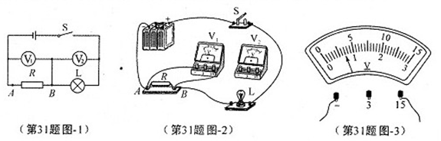

（1）根据串联电路中电流的特点和欧姆定律，可以推出 (选填“>”、“=”或“<”)
(2)根据图-1所示电路图，将图-2的实物电路连接完整。
（3）正确连接电路后，闭合开关S，发现电压表V₁无示数，电压表V2示数较大，则该故障的原因可能是 。排除故障后，在某次实验中，电压表V2的示数如图-3，其示数为 V。
（4）当AB间接入定值电阻为125Ω时，V₁的示数为4.0V，V₂的示数为2.0V，则R_{L}= Ω；若将定值电阻换为200Ω，则V₂的示数将变小 （选填“变大”、“变小”或“不变”）。
（5）“220V 60W”白炽灯泡正常发光时的电阻约为806.7Ω，比同学们测得的阻值大很多。请分析造成这种差异的主要原因是： 。
32.（7分）某兴趣小组的同学观察到不同物体在空气中下落的快慢不同，如石子下落比羽毛快得多，于是他们联想到“物体在液体中下沉的快慢与哪些因素有关”，并作出以下猜想：
猜想一：物体下沉快慢与物体质量、体积、形状有关；
猜想二：物体下沉快慢与液体种类有关。
他们利用天平、秒表、长玻璃圆筒、体积和形状相同的小瓶，还有细沙、水、牛奶、食用油等器材，进行探究实验，将能够下沉的物体从液面处由静止开始下沉，每次下沉深度均为0.3m。记录的部分实验数据如下表。
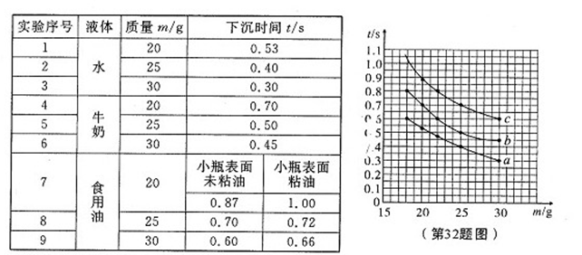

（1）物体在液体中下沉的深度相同时，通过比较物体的 判断下沉的快慢。
（2）分析比较实验序号1、2、3（或4、5、6）的数据，可以得出的结论是：在其它条件相同时， ，物体下沉的越快。
（3）要想探究物体下沉快慢与液体种类的关系，应选择实验序号为 的三组数据，进行分析比较。
（4）分析比较实验序号7、8、9的数据可知，物体下沉快慢还与 有关。
（5）图示为物体分别在三种液体中下沉时间与其质量的关系图象，其中，反映物体在食用油中下沉时间与质量关系的图象是 。
七．综合题（共2小题，计16分）
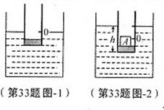
33.（8分）某同学用圆柱形容器制作了一个测量物体质量的装置，它的底部较重，可以竖直漂浮在水面，总质量为0.21kg、底面积为3×10⁻³m²。不放物体时，在与水面所对应位置处标为质量的“0”刻度线，如图-1.请解答下列问题：（g取10N/kg）
（1）不放物体时，该装置所受的浮力是多大？
（2）如图-2所示，在该装置中放入一个体积为1.5×10⁻⁵m³
的物块A，它的底部在水面下的深度h=0.11m。此时，该装置
受到的浮力是多大？与水面所对应位置处的刻度线应标为多少克？
（3）物块A的密度是多少？
34.（8分）图-1为小明家的电饼铛（cheng），主要用于食品的考烙和烹制。它采用双控电路，额定电压为220V，上、下盘同时加热时额定功率为1000W，工作的简化电路如图-2，S为总开关，S₁和S₂为两个温控开关，R₁和R₂为上、下两盘的加热电阻，R₁=R₂。

（1）R₁正常工作时，R₁消耗的电功率是 W。
（2）R₁正常工作时，通过R₁的电流是多少？（计算结果保留一位小数）
（3）小明妈妈总感觉做晚饭时烙熟一个饼所用时间比在其他时段要长。小明决定用家中的电能表和手表测量做晚饭时电饼铛的实际功率，于是，他关闭家中其他用电器，让电饼铛单独工作5min，电能表转盘转过了225r。（注；该电能表标有“3000r/kW·h”，表示电路中每消耗1 kW·h的电能，电能表的转盘转3000r）。
①电饼铛的实际功率是多大?
②烙熟一个饼所用时间变长的原因是： 。
